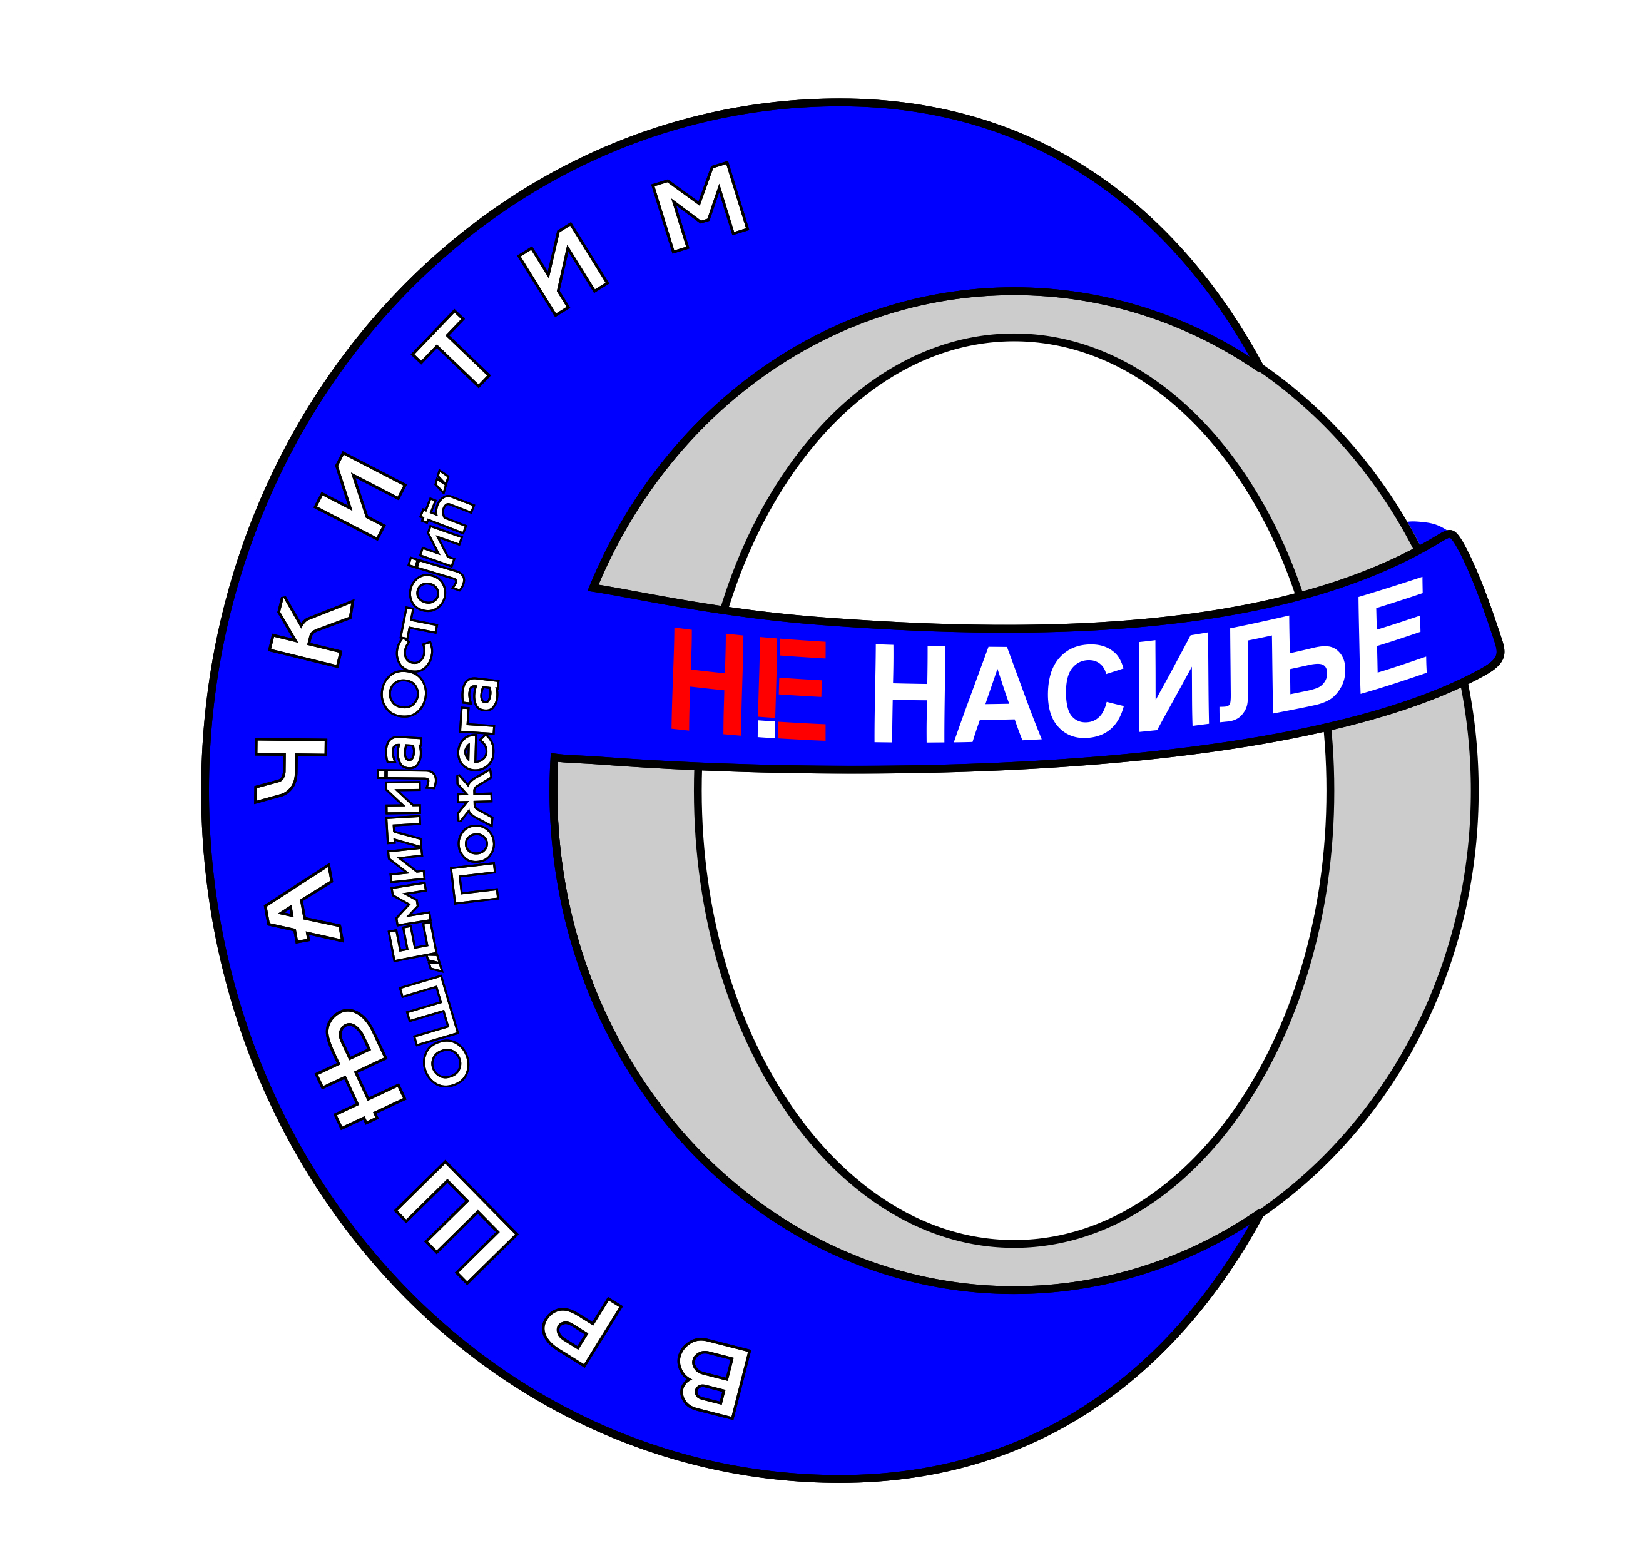 ВРШЊАЧКИ ТИМ
Школска 2020-2021. година
Чланови Вршњачког тима су по два представника из одељења VII и VIII разреда.
Они су комуникативни, креативни, воле тимски рад, спремни да спрече насиље као и да помогну у решавању конфликата међу ученицима у својим, али и у другим одељењима.
Циљ рада Вршњачког тима је ангажовање у реализацији садржаја који се односе на превенцију дискриминације и насиља, превенцију употребе психоактивних супстанци, професионално информисање итд.

Чланови Вршњачког тима су:
VII-1 Ена Никитовић и Марија Стјепанић
VII -2 Милица Гачевић и Михаило Шишић
VII- 3 Софија Павловић и Урош Савовић
VIII-1 Иванка Стокић и Урош Подрашчић
VIII-2 Вања Николић и Марија Ристовић
VIII-3 Иван Дуњић и Александар Синђелић
VIII-4 Невена Филиповић и Јован Стојановић

Координатори Вршњачког тима
Милица Тошић Рудић, психолог и Мирјана Попадић, педагог

